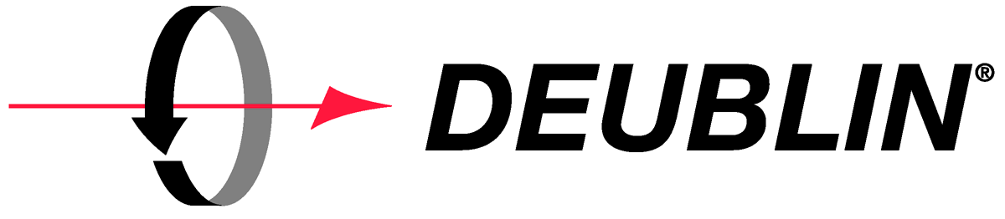

DATOS DE APLICACION DE LA JUNTA ROTATIVA

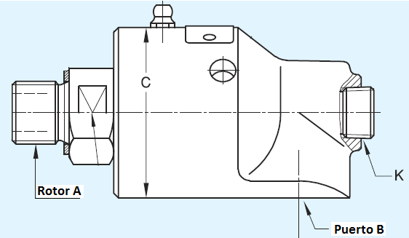

Información Bàsica:
Fecha |  |  |  |  |  |  |  |  | Tipo de Industria
Compañía |  |  |  |  |  |  |  |  | Dirección
Equipo |  |  |  |  |  |  |  |  | Aplicación
Cantidad
Reemplazo Unión de un Competidor?
Nombre del Competidor (si està disponible)
Modelo y Numero del Competidor (si està disponible)
Medio |  |  | (agua, aire, aceite caliente, vapor, líquido hidráulico, liquido enfriante, etc.)
Velocidad (RPM) |  |  |  |  | Pies por minuto |  |  |  |  |  |  |  |  | Metros por minuto
Presión |  |  |  |  |  |  |  |  |  | (psi) |  |  |  |  |  |  |  |  |  |  | (bar)
Temperatura |  |  |  |  |  |  |  |  |  | º F |  |  |  |  |  |  |  |  |  |  | º C
Puerto (B) |  |  | Tipo |  |  |  |  |  |  |  |  |  |  |  |  | (roscado, brida, etc.)
 |  |  | Tamaño y tipo de Rosca (pulgadas) |  |  |  |  |  |  |  |  |  |  | NPT |  |  |  |  |  |  | BSP
Rotor (A) |  |  | Tipo |  |  |  |  | Roscado |  |  |  |  |  | NPT |  |  |  |  |  |  | BSP
 |  |  | Tamaño |  |  |  |  |  |  | (pulgadas)
 |  |  | Rotación |  |  |  |  |  |  | (RH = rosca derecha o LH = rosca izquierda)
 |  |  | Tipo |  |  |  |  | Brida Flange
 |  |  | Círculo de Tornillos |  |  |  |  |  |  | (pulgadas) |  |  |  |  |  | O.D. |  |  |  |  |  |  | (pulgadas)
 |  |  | Diàmetro del Piloto |  |  |  |  |  |  | (pulgadas) |  |  |  |  |  | I.D. |  |  |  |  |  |  | (pulgadas)
Número de Pasajes |  |  |  | Mono = 1 |  |  |  |  | Duo = 2 |  |  | Otro (Número)

Descripción complementaria:

